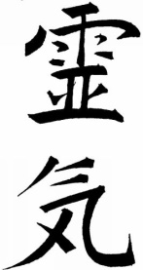
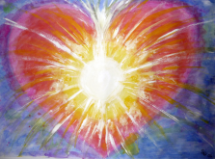

SEMINAR: REIKI 2 Ausbildung – mit Gerhard Gotz (Reiki Meister)
und Sonja Gotz
(max. 4 Teilnehmer möglich)
ZEIT: 1-2 Tage nach Vereinbarung (von 10 bis 18 Uhr)
KOSTEN: 400.- EUR (inkl. Skriptum)
ORT: Praxis Energiebalance-Lichtherz,
2500 Baden, Emil Raab Str.23

INHALTE DER AUSBILDUNG:
- Reiki Botschaft von Phillis Lei Furumoto
- Reiki Symbole in der Übersicht
- Das Kraftsymbol CR
Erklärung, Praktische Tipps
- Das Mentalheilungssymbol SH
Erklärung, Mentalbehandlung
- Das Fernheilungssymbol HS
Anwendung von Fern-Reiki
- Raumreinigung
- Praktische Anwendung der Reiki - Symbole
- Reiki am Morgen, am Tag und am Abend
- Affirmationen
- Der Weg der Liebe

